|  |  |  |  |  |
| --- | --- | --- | --- | --- |
| گزارش کارورزی2 | | | | |
|  |  | | |  |
| آموزش زیست شناسی | | | | |
|  | |  |  | |

(تدریس در کلاس آنلاین)

مقدمه

شاید بتوان گفت ، یکی از اساسی ترین دروس موجود در مراکز تربیت معلم، که به نوعی آماده کننده ی دانشجو معلمان برای پذیرش نقش معلمی در آینده است ، کارورزی می باشد. در سند تحول بنیادین به دو مقوله ی مهم پژوهش و کارورزی برای مراکز تربیت معلم اشاره شده است که هر دو از اهمیت زیادی برخوردارند. در کارورزی 2 رشته آموزش زیست شناسی مجموعه خرده فعالیت ها انجام میشود و جهت گیری ها به سمت آموزش می باشد . این گزارش مربوطه به کارورزی 2 در دبیرستان نمونه دولتی شهید چمران منطقه 10 تهران می باشد که گزارش فرایندی است که با هماهنگی دبیر راهنما یک جلسه از کلاس آنلاین پایه یازدهم تجربی به طور کامل تدریس شد.

# نگاهی به فهرست گزارشات

**نگاهی به فرآیند تدریس در کلاس آنلاین...........................................................................................4**

**باز خورد های دبیر راهنما .........................................................................................................10**

مراحل طراحی فعالیت یادگیری....................................................................................................11

**سنجش آموخته ها و اطمینان از یاد گیری ( فعالیت دوم )...................................................................14**

**مراحل طراحی فعالیت یادگیری2..................................................................................................16**

**گزارش سوم : بررسی عملکرد دانش آموزان در آموزش مجازی..........................................................18**

**مراحل طراحی فعالیت بررسی عملکرد دانش آموزان در آموزش مجازی................................................26**

**گزارش چهارم : فعالیت حوزه اجرایی............................................................................................28**

**مراحل طراحی فعالیت حوزه اجرایی ............................................................................................34**

# نگاهی به فرآیند تدریس در کلاس آنلاین

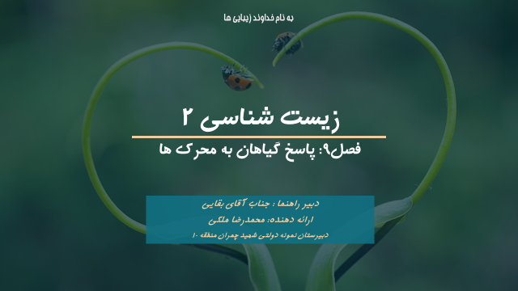

* فرایند تدریس مربوط به فصل 9 زیست شناسی پایه یازدهم می باشد که در مدت زمان 45 دقیقه با حضور 22 دانش آموز انجام گرفته شد
* در ابتدا جلسه بعد از معرفی خود ، با توجه به عنوان فصل و عناوینی که در ادامه دانش آموزان با آنها آشنا می شوند، یک نگاه کلی نسبت به فصل و موارد مورد انتظار بعد از تدریس و آموزش گفتار داده شد تا در ابتدا جلسه دانش آموزان درگیر موضوع مد نظر شوند.
* موضوعی مانند اینکه علت نورگرایی گیاهان چه بوده و این فرایند چگونه و تحت تاثیر چه مکانیسمی انجام می شود.
* این فصل شامل موارد زیادی مانند مثال بالا بوده و داشتن ذهنیت دست یابی به علت معلول مورد نظر تا انتهای فصل همراه دانش آموزان خواهد بود

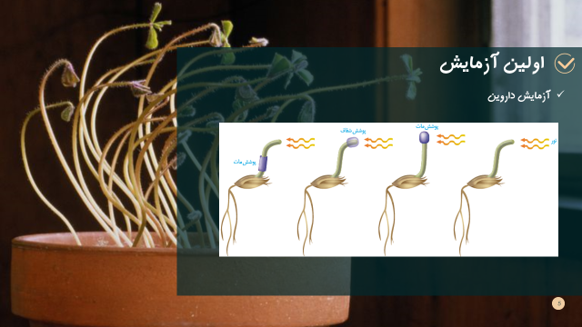

* در ادامه فرایند تدریس آزمایش داروین و آزمایش راس ساقه برای توجیه و توضیح فرایند نور گرایی در دانه رست مورد بررسی قرار گرفت و با استفاده از مثال خود کار و درب آن برای ساده سازی فرایند انجام آموزش مورد استفاده قرار گرفت .

و در انتهای این بخش از آموزش با توجه به اینکه به پایان مفهوم ابتدایی رسیده ایم آموزش های داده شده برای اطمینان از یادگیری آنها مورد ارزشیابی قرار گرفت ( گزارش ارزشیابی در عنوان فعالیت سنجش آمخته ها به طور کامل اشاره شده است )

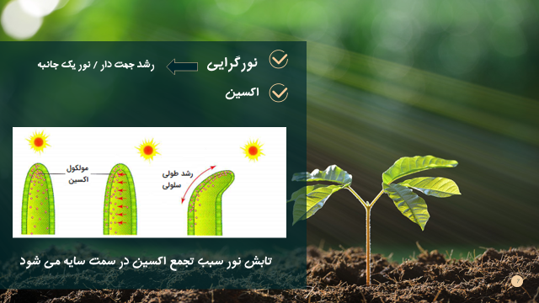 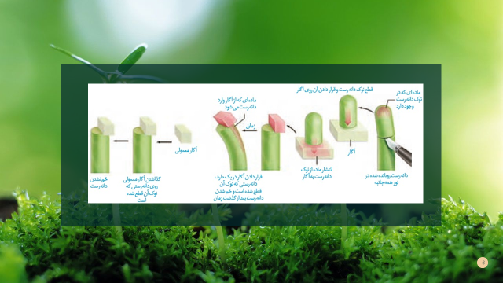

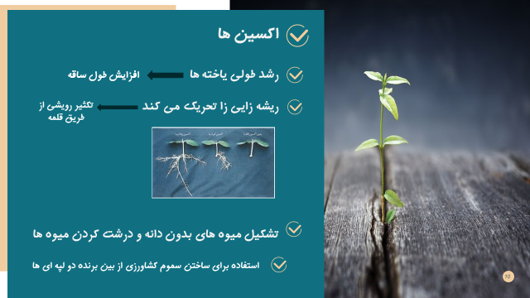

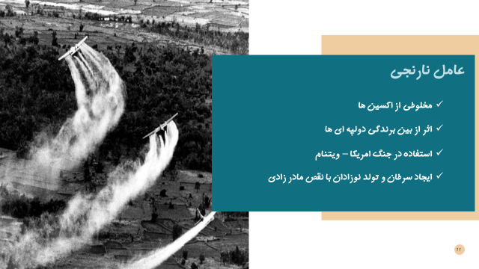

* بعد از دسته بندی انواع هورمون ها و عوامل تنظیم کننده ، هر یک از آنها مورد بررسی ، ویژگی های شناختی بیان و کاربرد های آن مورد بررسی قرار گرفت .
* که در عنوان کاربردی نمودن می توان به اثر هورون اکسین در ازبین بردن گیاهان دو لپه و علت استفاده آن در جنگ میان آمریکا و ویتنام اشاره کرد.

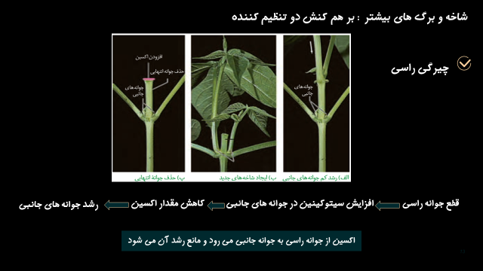

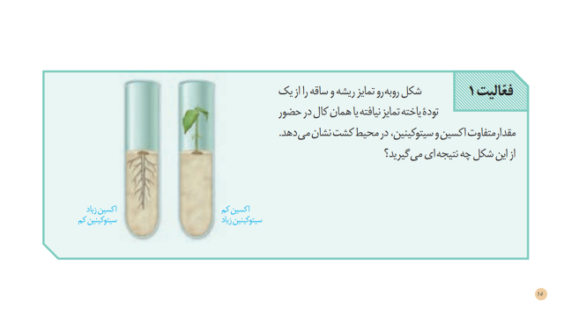

* در ادامه فرآیند تدریس محرک های رشد در گیاهان با شناخت دو محرک اکسین و سیتو کنین فعالیت مقایسه کردن آنها با هم و اثراتی که در چیرگی راسی یا ایجاد شاخه های جانبی دارند مورد بررسی قرار گرفت که در عنوان حل مسئله در گیاهی که شاخه و برگ جانبی کمی دارد و با فعالیتی که اثر دو محرک را در دو محیط متفاوت مورد ارزیابی قرار داده است مورد بررسی قرار گرفت.

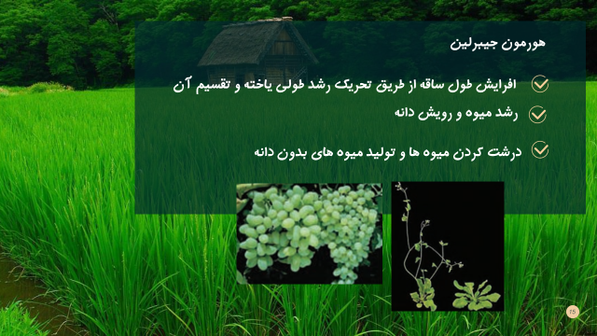

در فرآیند تدریس هورمون ها با توجه به اینکه نحوه پیدایش آنها چگونه بوده می تواند در ایجاد انگیزه و آشنایی با روند شناسایی مکانیسم در امر تدریس ایجاد جذابیت داشته باشد

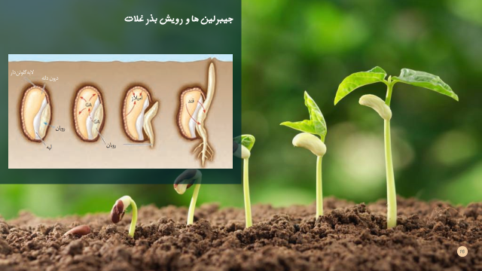

* در انتهای تدریس روند تاثیر جیبرلین در رویش بذر غلات با توجه به تصویر کتاب درسی و تاثیر آن بر لایه های گلوتن دار و ساخت و آزاد شدن آنزیم های مربوطه و تاثیر آن در فرایند رشد مورد بررسی قرار گرفت.

# باز خورد های دبیر راهنما

* در توضیحات اکسین ، به چند نمونه از اکسین ها اشاره شود .
* توضیحات مربوط به آگار به دانش آموزان جهت آشنایی به طور کامل تر انجام گیرد ( منشاء ، نحوه ساخت ، کاربرد)
* در توضیح چیرگی راسی ، زمان بیشتری جهت مفهوم شدن موضوع در نظر گرفته شود تا امکان یادگیری فراهم شود
* پس از توضیح فعالیت کتاب از دانش آمورز خواسته شود که پاسخ را یادداشت کنند .
* در میان تدریس از دانش آموزان خواسته شود نکات گفته شده را برای جلوگیری از فراموش شدن یادداشت کنند .
* به یکنواخت نشدن صدا توجه شود تا سبب تاثیر موارد تدریس در فراگیر شود .

# مراحل طراحی فعالیت یادگیری

|  |  |
| --- | --- |
| مراحل طراحی فعالیت یادگیری درگیر نمودن دانش آموز  تعیین هدف :  آموز دانش آموزان پس از آموزش بتوانند علت پاسخ گیاهان به محرک ها از جمله نورگرایی را تبیین کنند و زمینه یادگیری سایر محرک ها و پاسخ ها فراهم شود | |
| مراحل / گام های اجرایی موقعیت یادگیری :  ( در این بخش دانشجوی کارورزی، در کل مراحل نقش راهنما و ارزیاب را دارد ) | |
| ارزیابی گام ها | **گام های اجرایی** |
| 1-آیا مسئله یا هدف در همه ابعاد تعریف شده؟  بله با توجه به عنوان فصل که عنوانی کلی بوده و به تشریح انواع تنظیم کنندگان میپردازد مسئله و هدف مورد اتنظار به کلی بیان شده است | 1. تعریف مسئله / هدف   چگونه گیاهان به محرک ها پاسخ می دهند ؟ |
| 2-آیا دانش آموز مسئله یا هدف را در همه ابعاد تعریف می کند ؟  بله اطلاعات موجود زمینه ساز شناخت پاسخ به محرک ها در طول فصل می باشند | 1. مشخص کردن اطلاعات موجود برای رسیدن به هدف/ مسئله   شناخت و طبقه بندی انواع تنظیم کنندگان رشد در گیاهان و شناخت تنوع پاسخ گیاهان به محرک با توجه به ویژگی محرک |
| 3-آیا فرضیه ها و راهبرد ها با ابعاد مسئله/هدف همخوانی دارند؟  با توجه به آزمایش و فرضیاتی که در ابتدا فصل مورد بررسی قرار می گیرد متناسب با پدیده های مورد نظر در ادامه فصل می باشد | 1. باز تعریف مسئله یا هدف با توجه به اطلاعات موجود   چه عواملی باعث نورگرایی ، ریشه زایی ، ساقه زایی ، رشد طولی و تحریک تقسیم یاخته در گیاهان می شود ؟ |
| 4-بهترین فرضیه / راهبرد چگونه انتخاب می شوند؟  با تدریس گام به گام فرضیه مورد نظر و رسیدن به اینکه توجیه کننده پدیده مورد انتظار می باشد | 1. انتخاب راهبردی شناختی و یا فرا شناختی   بررسی آزمایش داروین در ابتدا فصل برای توجیه فرایند نورگرایی و بررسی آزمایش برش انتهای ساقه برای رسیدن  به ماده ای که سبب نور گرایی شده و در انتها ایجاد زمینه شناخت سایر تنظیم کنندگان رشد |
| 5-آزمایش فرضیه ها / به کار گیری راهبرد ها چگونه انجام می شوند؟  در رابطه درگیر شدن دانش آموز با پاسخ گیاه به محرک در ابتدا فصل فرایند نورگرایی و آزمایش داروین با استفاده از کلاهک غیر شفاف بر روی راس ساقه نحوه آزمایش بیان شده است و در فرایند تدریس برای رسیدن به مفهوم نور گرایی توضیح فرایند آزمایش لازم است | 1. انتخاب بهترین فرضیه و آزمایش فرضیه   اکسین ماده ای شناسایی شده است که سبب رشد طولی یاخته ها در سمت سایه شده در نتیجه گیاه به سمت نور خمیدگی ایجاد می کند  ( فرایند نورگرایی) |
| 6-آیا دستیابی به راه حل ثبت است و به طور واضح بیان شده  است ؟  بله در فرایند شناخت پاسخ ، ویژگی های هر یک از تنظیم کنندگان به طور کامل بیان و حتی مورد مقایسه قرار میگیرد | 1. ثبت چگونگی دست یابی به راه حل   با توجه به آزمایش داروین فرایند نورگرایی مربوط به ناحیه راس ساقه بوده و با توجه به آزمایش برش راس ساقه ماده ای که عامل به وجود آمدن نورگرایی در گیاه شده اکسین بوده و در گیاهان موادی که دارای ویژگی های این ماده هستند در گروه اکسین ها طبقه بندی می شوند که شناخت اکسین زمینه ساز شناخت سایر تنظیم کنندگان در قالب محرک ها و بازدارندگان رشد می باشد |
| 7-در صورت حل نشن مسئله آیا تلاش برای حل مجدد آن صورت میگیرد؟  بله در فرایند سنجش آموخته ها در صورت عدم یادگیری با توجه به تنظیم کننده مورد نظر به مرحله اول در فرایند توضیح ویژگی ها برگشت و اشاره می شود | 1. در صورت نیاز برگشت به مرحله اول   در فرایند تدریس تنظیم کنندگان نحوه ارائه مشابهی استفاده می شود زیرا ابتدا فراگیر با ویژگی هایی که تنظیم کننده دارند آشنا شده و در ادامه پاسخ گیاه را به آن مورد مطالعه قرار می دهد |
| مواد / منابع آموزشی مورد نیاز : کتاب درسی / پاورپوینت / لپ تاپ / وب کم / بستر اسکای روم / تصاویر مرتبط با موضوع  میکروفون | |
| باز اندیشی  نحوه بیان این گفتار از کتاب درسی به گونه ای می باشد که ابتدا دانش آموز باید نسبت به خود تنظیم کننده شناخت پیدا کند در ادامه پاسخ مورد اتنظار از گیاه را نسبت به این محرک بشناسد و در ادامه بتواند میان محرک ها و بازدارندگان رشد در گیاه تفکیک قائل شود . می توان با توجه به روند کتاب درسی با بیان چند تنظیم کننده فذایند مقایسه و جمع بندی آنها صورت بگیرد | |

# سنجش آموخته ها و اطمینان از یاد گیری ( فعالیت دوم )

ارزشیابی فرآیند به کارگیری اطلاعات برای تصمیم‌گیری است. فرآیند ارزشیابی یک فرآیند متفکرانه است که ما در آن به مقایسه امور (اهداف/ عملکرد یادگیرنده، و...) می‌پردازیم. در  ارزشیابی فرایند استفاده از اطلاعات به منظور قضاوت در مورد عملکرد یادگیرنده و.. است و هدف ارزشیابی کمک به تصمیم‌گیری بهتر است.

# نگاهی به نحوه فرآیند سنجش آموخته ها در تدریس مجازی

یکی از مفاهیم کلیدی که در همان ابتدای فصل برای ایجاد زمینه شناخت پاسخ گیاهان به محرک ها ، فرایند نورگرایی می باشد که با توجه به این مفهوم از آزمایش داروین و آزمایش برش راس ساقه برای توضیح و توجیه اتفاقاتی که سبب نورگرایی شده بیان می شود

در ادامه و با توجه به نتایجی که دانش آموزان از آزمایش ها میگیرند در صورت انجام یادگیری به این نکته خواهند رسید که

" تابش نور سبب تجمع اکسین در سمت سایه می شود "

با این مفهوم می توان با طراحی فرایند سنجش آموخته ها از یادگیری دانش آموزان اطمینان پیدا کرد



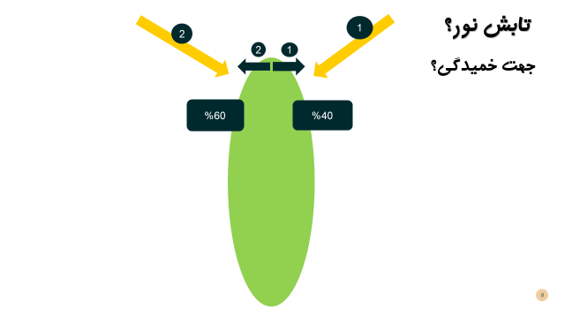

برای اطمینان از یادگیری این مفهوم این شکل ساده طراحی شد تا دانش آموزان با داشتن درصد اکسین در طرفین ساقه بتوانند با توجه به یاد گیری که داشته اند بتوانند موارد

* جهت تابش نور
* جهت خمیدگی ساقه

را تشخیص دهند.

# مراحل طراحی فعالیت یادگیری

|  |  |
| --- | --- |
| مراحل طراحی فعالیت یادگیری برای سنجش آموخته‌ها  تعیین هدف: دانش آموز بتواند با توجه به آموخته های خود مسئله طراحی شده در قالب تصویر و شکل برای اطمینان از یادگیری به درستی پاسخ دهد | |
| مراحل / گام‌های اجرایی موقعیت یادگیری برای درگیری شناختی:  ( در این بخش دانشجوی کارورزی، در کل مراحل نقش راهنما و ارزیاب را دارد). | |
| گام‌هاي اجرايی | **ارزیابی گام‌ها** |
| 1. تعیین هدف مورد نظر برای سنجش/ تعیین نوع فرایند (شناختی، عاطفی و یا روانی حرکتی)   دانش آموز بتواند با توجه به یادگیری های مربوط به نورگرایی بتواند با توجه به تصویر مورد نظر جهت نور و خمیدگی را مشخص کند  ( شناختی، روانی حرکتی ) | 1. آیا هدف برای سنجش به درستی انتخاب شده است؟ آیا ابعاد مختلف فرایند در نظر گرفته شده است؟   بله با توجه به مجازی بودن کلاس سنجش مورد نظر در قالب طراحی تصویر ارائه شده است |
| 1. تعیین سطح مورد انتظار ( با توجه به ویژگی دانش‌آموز، دستیابی به چه سطحی از دانش و یا عملکرد مورد نظر است؟)   با توجه به شناخت مفهوم نورگرایی مورد اتظار است دانش آموز با دانستن میزان اکسین جهت نور را تشخیص دهد | 1. آیا سطح مورد انتظار، با توجه به ویژگی‌های دانش‌آموز در نظر گرفته شده است؟   بله با توجه به مفهوم نورگرایی و خمیدگی برای جهت های مختلف از شماره گذاری استفاده شده تا بتوان بین دانش آموز که یادگیری در آن صورت گرفته با دانش آموز دیگرکه دچار مشکل در یادگیری است تفکیک قائل شد |
| 1. تعیین شیوه جمع‌آوری اطلاعات( مشاهده، مصاحبه، آزمون)   اطلاعات لازم که کمترین ان دانستن سطح هورمون اکسین می باشد در قالب تصویر و طراحی شکل ساده در اختیار دانش آموز قرار گرفته شده | 1. دلایل انتخاب روش جمع‌آوری اطلاعات چه بوده است؟   راحتی در ارسال پاسخ مورد نظر در بستر کلاس آنلاین |
| 1. روش درجه‌بندی و یا رتبه‌بندی(با چه دقتی اطلاعات جمع‌آوری خواهند شد)   در فضای آموزش مجازی که دانش آموزان با محدودیت پاسخ گویی همراه هستند با مشخص کردن شماره جهت می توانند پاسخ مورد نظر را بیان کنند | 1. آیا روش درجه‌بندی اطلاعات، دقیق است؟   بله به راحتی پاسخ صحیح یا غلط قابل تفکیک است |
| 1. از اطلاعات جمع‌آوری شده چگونه استفاده خواهد شد؟ (تشخیص بدفهمی‌ها/ مشخص‌کردن پیش‌نیازهای لازم برای آموزش درس جدید و...)   با توجه به ارسال عدد مورد نظر در چت درستی یا عدم درست بودن تشخیص دانش آموزان در برابر مسئله ایجاد شده که با یادگیری آنها قابل حل می باشد تبیین می شود | 1. آیا اطلاعات پایه مناسبی برای استفاده در فرایند آموزش به وجود می‌آورد؟   بله دانش آموزان با توجه به مفهوم اینکه تابش نور سبب تجمع اکسین در سمت سایه می شود توانسته اند مسئله نورگرایی را بوسیله خود توجیه کنند |
| 1. آیا نیاز به جمع‌آوری اطلاعات دیگری هم هست؟   پاسخ اشتباه نشان دهنده عدم یادگیری یا مشکل در فرایند یادگیری بوده که در قالب این طراحی قابل دست یابی به اطمینان از یادگیری می باشد | 1. آیا به جمع‌آوری اطلاعات گوناگون(سه سوسازی) توجه شده است؟   بله جهت پاسخ اشتباه نیز در شماره گذاری ها تبیین شده است |
| مواد/ منابع آموزشی مورد نیاز: مفاهیم کتاب درسی ، طراحی تصویر سنجش ، اسلاید ارزشیابی ، بستر اسکاس روم ، لپ تاپ و میکروفون | |
| باز اندیشی  هدف از طراحی این گونه از تصاویر سنجش آموخته های دانش آموز با توجه به تدریس ما در همان قالب زمانی و بدون فاصله سبب اطمینان از توجه و یادگیری فراگیر شده و می توان با اطمینان خاطر به ادامه مباحث پرداخت ، در صورت متوجه عدم یادگیری شدن می توان در همان زمان بدون ایجاد فاصله بین یاددهی و یادگیری از ایجاد ابهام و بد فهمی در دانش آموز جلوگیری کرد و در قالب طراحی تصاویر می توان با استفاده از ساده ترین اشکال مفاهیم مهم و پیچیده ای را ساده سازی و دانش آموزان را با آن درگیر کنیم . | |

**گزارش سوم : بررسی عملکرد دانش آموزان در آموزش مجازی**

با توجه به تغییر نوع آموزش در این بازه زمانی محتوای در نظر گرفته شده متناسب با آموزش حضوری برنامه ریزی شده که با روش آموزش مجازی دنبال می شود که بر آموزش دروس تاثیر گذار است و می توان تاثیرات آن مورد بررسی قرار بگیرد . در این گزارش با استفاده از اطلاعات مربوط به نتایج ارزشیابی های جامعه آماری تاثیر آموزش مجازی مورد بررسی قرار گرفته در ابتدا نتایج دانش آموزان در پایه دوازدهم در درس زیست شناسی3 و در آزمون ترم اول مورد ارزیابی قرار گرفته و در ادامه جامعه آماری شامل 56 دانش آموز سال دوازدهم تجربی و 64 دانش آموز سال دوازدهم ریاضی در بررسی درصد قبولی و 33 دانش آموز در بررسی آزمون مربوط به آموزش مجازی از دانش آموزان سال دهم تجربی که تمام دانش آموزان از دبیرستان نمونه دولتی شهید چمران منطقه 10 تهران می باشند . میانگین درصد قبولی 56 دانش آموز تجربی سال دوازدهم 84/96 و در صد قبولی دانش آموزان دهم ریاضی 08/98 بود. و در فرض آزمون واریانس دو طرفه دانش آموزان در درس های مشترک با توجه به گروهشان عملکرد متفاوتی داشتند. و میانگین نمرات مربوط به آزمون آموزش مجازی زیست شناسی 29/17 محاسبه شد و درصد فراوانی نمرات مشخص شد. استفاده آموزش مجازی با تمام محدودیت ها ، علاوه بر پوشش دادن تداوم آموزش، باعث آزمون و خطا و هم گام شدن با پیشرفت های به وجود آمده در حوزه فناوری و ارتباطات شد .

SPSS نام یک نرم افزار آماری است که برای [تجزیه و تحلیل آماری](https://www.spss-iran.ir/)، خصوصا [تحلیل نتایج پرسشنامه](https://www.spss-iran.com/spss-analysis-order/) های تحقیقات میدانی، و همچنین [آزمون فرضیات تحقیق](https://www.spss-iran.com/spss-analysis-order/) و پایان نامه ها استفاده می شود.

معرفی نرم افزار اس پی اس اس

Spss حقیقتا نرم افزاري تخصصي مربوط به علم آمار مي باشد كه شهرتي جهاني دارد. نام این نرم افزار یعنی SPSS مخفف حروف اول عبارت “Statistical Package for the Social Sciences”، به معنای “نرم افزار آماری برای علوم اجتماعی” است. زيرا در ابتدا اين نرم افزار بيشتر با هدف كاربرد و استفاده از آمار و روشهاي آماري در علوم اجتماعي نوشته شده است اما در حال حاضر از اين نرم افزار براي تحليل و آناليز آماري مشاهدات و پرسشنامه ها و آزمايشات در تمامي رشته ها استفاده مي گردد.

عملکرد آزمون ترم اول آموزش مجازی

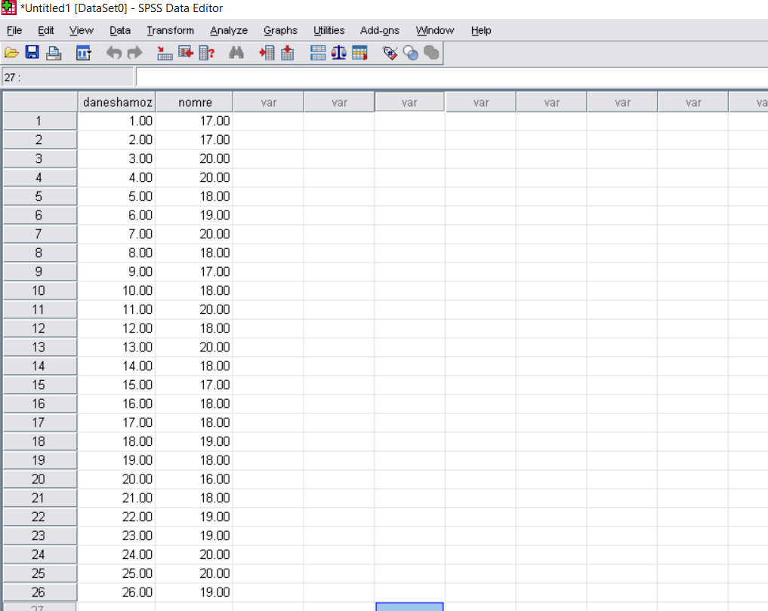

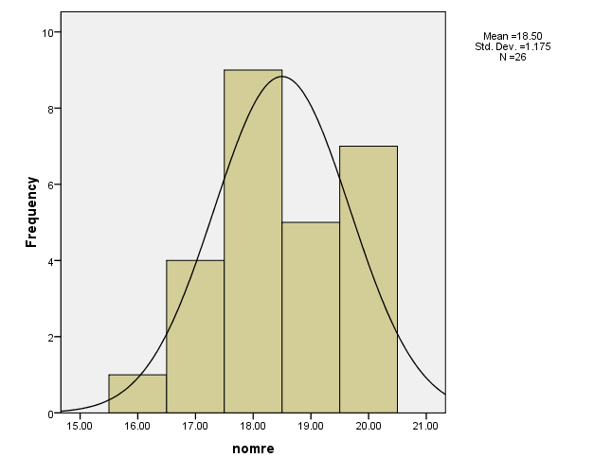

پیامدهای روانشناختی و آموزشی

استرس روانشناختی حاصل از بیماری همه گیر کرونا و قرنطینه (برای مهار این بیماری) پیامدهای نامطلوبی در سطوح فردی، بین فردی و آموزشی برای کودکان و نوجوانانی که در سنین تحصیل هستند، ایجاد میکند. بررسی پیامدهای روانشناختی بیماری کرونا در بعد فردی نشان داد که کودکان و نوجوانانی که در سنین تحصیلی هستند از مشکلاتی مانند افسردگی، اضطراب، اختلال استرس پس از آسیب، خشم، بی حوصلگی، احساس تنهایی( به ویژه تک فرزندان)، از دست دادن آزادی، پریشانی های روانشناختی و هیجانی، استرس های روان شناختی، خستگی و بیحوصلگی، خشم، ترس از سرایت بیماری به خودشان و افراد خانواده، بی خوابی، عدم دسترسی به مراقبتهای پزشکی، مشکلات تغذیه، و کاهش فعالیتهای بدنی و محدودشدن تفریحات رنج میبرند.(ابوالمعالی الحسینی،1399)در بعد مشکلات بین فردی در دانش آموزان، نتایج این مطالعه حاکی از این بود که بیماری کرونا پیامدهایی مانند محدودیت در ارتباط مؤثر با افراد خانواده، هم سالان و معلمان، شبکه حمایت اجتماعی ناکافی و دریافت اطالعات نامناسب، کاهش درآمد خانواده و ننگ ناشی از ابتلا اعضای خانواده آنان به بیماری کرونا را در پی دارد. (ابوالمعالی الحسینی،1399)تحمیل آموزش آنلاین به کودکان و نوجوانان ایام قرنطینه (به عنوان راهکاری برای مهار بیماری کرونا) مشکلاتی را در حوزه آموزشی برای آنان به وجود می آ ورد. برخی از این مشکلات آموزشی شامل حضور شناختی و حضور اجتماعی ضعیف یادگیرندگان در فرآیند آموزش آنلاین ، حضور تدریس ضعیف و مشکلات طراحی برنامه آموزشی آنلاین در معلمان است. همچنین به دلیل افزایش بار شناختی، آموزش آنلاین منجر به افزایش اضطراب تحصیلی، و نگرانی از ارزشیابی پایانی در دانش آموزان میشود. مدیریت زمان ضعیف، ضعف انگیزه تحصیلی و اهمال کاری (مانند رفتارهای اجتناب از مطالعه و انجام تکالیف تحصیلی)نیز مشکل دیگر دانش آموزان در شرایط همه گیری بیماری کرونا و قرنطینه است.( ابوالمعالی الحسینی،1399)

بررسی عملکرد دانش آموزان در ارزشیابی پایانی با توجه به پیامدهای روانشناختی و آموزشی

در این بخش درصد قبولی تمامی دروس دانش آموزان سال دوازدهم دبیرستان نمونه دولتی شهید چمران منطقه 10 تهران در خرداد ماه و ارزشیابی پایانی با وجود پاندمی کرونا مورد بررسی قرار گرفته که با استفاده از نرم افزار آماری SPSS با توجه به نمودار هیستوگرام ،میانگین قبولی و انحراف معیار آن ها مشخص و مورد مقایسه قرار گرفته است . در انها تحلیل واریانس دوراهه ( دو طرفه ) با فرض ارتباط درصد قبولی با رشته دانش آموزان و دروس آنها مورد بررسی قرار گرفته است .

دانش آموزان گروه دوازدهم تجربی 56 نفر و دانش آموزان گروه دوازدهم ریاضی 64 نفر می باشند.

|  |  |  |  |  |  |  |
| --- | --- | --- | --- | --- | --- | --- |
| **ردیف** | **عنوان درس** | تعداد کل | قبول | تجدید | مردود | درصد قبولی |
| **1** | **تعلیمات دینی (دینی،اخلاق و قرآن)3** | 56 | 56 | 0 | 0 | 100/00 |
| **2** | **عربی،زبان قرآن3** | 56 | 56 | 0 | 0 | 100/00 |
| **3** | **فارسی3** | 56 | 56 | 0 | 0 | 100/00 |
| **4** | **نگارش3** | 56 | 56 | 0 | 0 | 100/00 |
| **5** | **زبان خارجی 3** | 56 | 53 | 0 | 3 | 94/64 |
| **6** | **تربیت بدنی 3** | 56 | 56 | 0 | 0 | 100/00 |
| **7** | **شیمی 3** | 56 | 53 | 0 | 3 | 94/64 |
| **8** | **سلامت و بهداشت** | 56 | 56 | 0 | 0 | 100/00 |
| **9** | **مدیریت خانواده و سبک زندگی** | 56 | 56 | 0 | 0 | 100/00 |
| **10** | **علوم اجتماعی** | 56 | 56 | 0 | 0 | 100/00 |
| **11** | **زیست شناسی 3** | 56 | 55 | 0 | 1 | 98/21 |
| **12** | **ریاضی 3** | 56 | 49 | 0 | 7 | 87/50 |
| **13** | **فیزیک 3** | 56 | 47 | 0 | 9 | 83/93 |

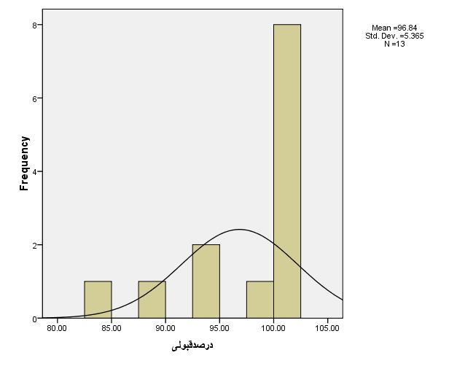

|  |  |  |
| --- | --- | --- |
| تعداد دروس | میانگین درصد قبولی | انحراف معیار |
| **13** | **96/84** | **3/356** |

با توجه به هیستوگرام در صد های قبولی گروه علوم تجربی میانگین درصد قبولی آنها با توجه به 13 درس، 96/84 و انحراف معیار 356/3 می باشد .

|  |  |  |  |  |  |  |
| --- | --- | --- | --- | --- | --- | --- |
| **ردیف** | **عنوان درس** | تعداد کل | قبول | تجدید | مردود | درصد قبولی |
| **1** | **تعلیمات دینی (دینی،اخلاق و قرآن)3** | 64 | 64 | 0 | 0 | 100/00 |
| **2** | **عربی،زبان قرآن3** | 64 | 64 | 0 | 0 | 100/00 |
| **3** | **فارسی3** | 64 | 62 | 0 | 2 | 96/88 |
| **4** | **نگارش3** | 64 | 64 | 0 | 0 | 100/00 |
| **5** | **هندسه3** | 64 | 61 | 0 | 3 | 95/31 |
| **6** | **حسابان2** | 64 | 60 | 0 | 4 | 93/75 |
| **7** | **ریاضیات گسسته** | 64 | 60 | 0 | 4 | 93/75 |
| **8** | **زبان خارجی3** | 64 | 64 | 0 | 0 | 100/00 |
| **9** | **تربیت بدنی3** | 64 | 64 | 0 | 0 | 100/00 |
| **10** | **فیزیک3** | 64 | 60 | 0 | 4 | 93/75 |
| **11** | **شیمی3** | 64 | 64 | 0 | 0 | 100/00 |
| **12** | **سلامت و بهداشت** | 64 | 64 | 0 | 0 | 100/00 |
| **13** | **مدیریت خانواده و سبک زندگی** | 64 | 64 | 0 | 0 | 100/00 |
| **14** | **علوم اجتماعی** | 64 | 64 | 0 | 0 | 100/00 |

|  |  |  |
| --- | --- | --- |
| تعداد دروس | میانگین در صد قبولی | انحراف معیار |
| **14** | **98/08** | **2/778** |

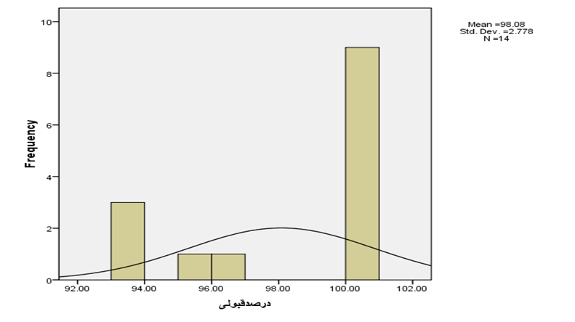

با توجه به هیستوگرام درصد های قبولی گروه ریاضی میانگین درصد قبولی آنها با توجه به 14 درس، 08/98 و انحراف معیار 778/2 می باشد.

آزمون تحلیل واریانس دو طرفه درصد قبولی دو گروه ریاضی و تجربی در دروس مشترک

در این آزمون دروس مشترک 11 درس و تعداد دانش آموزان 120 نفر می باشند.

| **Tests of Between-Subjects Effects** | | | | | |
| --- | --- | --- | --- | --- | --- |
| Dependent Variable:درصدقبولی | |  |  |  |  |
| Source | Type III Sum of Squares | df | Mean Square | F | Sig. |
| Corrected Model | 237.048a | 11 | 21.550 | 3.168 | .040 |
| Intercept | 212827.434 | 1 | 212827.434 | 31289.167 | .000 |
| رشته | 13.793 | 1 | 13.793 | 2.028 | .185 |
| درس | 223.254 | 10 | 22.325 | 3.282 | .037 |
| Error | 68.020 | 10 | 6.802 |  |  |
| Total | 213132.501 | 22 |  |  |  |
| Corrected Total | 305.067 | 21 |  |  |  |

در جدول بالا نتایج نشان داده شده است. به دلیل اینکه برای متغیر رشته تحصیلی مقدار 05/0 Sig > ، پس نتیجه گیری می گردد که فرض صفر مبنی بر یکسان بودن درصد قبولی دو رشته در دروس مشترک رد نمی گردد و دو گروه در درصد قبولی نتایج نزدیک به هم را دارند.

برای متغیر دوم که دروس هستند به دلیل اینکه مقدار 05/0 Sig < می باشد ، پس فرض صفر مبنی بر مساوی بودن درصد قبولی در هر درس مشترک ، رد می گردد. این موضوع نشان می دهد که در صد قبولی در هر درس مشترک در دو گروه متفاوت می باشد و برای دستیابی به اختلافات معنا دار باید از آزمون تعقیبی استفاده نمود .

* با گسترش هم گیری بیماری کرونا زندگی میلیون ها نفر دچار تغییر شده و این تغییر در همه زمینه ها از جمله آموزش ایجاد و سبب مجازی شدن آموزش شد که در اکثر کشورها از جمله ایران قابل مشاهده است .آموزش‌مجازی ارتباط مستقیم با فناوری و ارتباطات دارد و پیشرفت روز افزون فناوری و ارتباطات توانست خلاء ایجاد شده در امر آموزش غیرحضوری را برطرف کند اما یک کلاس مجازی کارآمد نیازمند امکانات لازم و برنامه‌ریزی متناسب با آن است و اما نبود زیرساخت لازم از کارایی آن کاسته است و با چالش‌هایی روبرو شده است ؛گسترش بیماری به شکل همه جانبه و با شرایط قرنطینه پیامدهایی در روحیه و کیفیت آموزش دانش آموزان به وجود آورده ؛ اضطراب و افسردگی و ترس از سرایت که بدون شک بر روند یادگیری دانش آموزان تاثیرگذار است .
* با توجه به بررسی انجام شده در دانش‌آموزان جامع آماری با توجه به اینکه دانش‌آموزان آزمون پایانی خود را مصادف با شرایط هم گیری کرونا انجام داده اند ،پیامدهای آن بر نتایج آنها تاثیرگذار است ؛این دانش‌آموزان با توجه به امکانات قابل قبول مدرسه اما در تعدادی از درس که در هر رشته متناسب با نوع درس متفاوت است دچار کاهش درصد قبولی شدند.
* آموزش زیست شناسی در قالب آموزش مجازی با توجه به اینکه نوع تدریس زیست شناسی با تاثیرگذاری آن در یادگیری رابطه مستقیمی دارد اگر بتوان از امکانات تولید محتوای الکترونیکی برای یادگیری بهتر دانش آموزان در شرایط مجازی بهره برد در این شرایط می‌توان علاوه بر جلوگیری از عقب ماندگی تحصیلی دانش آموزان سبب ایجاد یک یادگیری موثر در آنها شد که بدون شک نیاز به یک برنامه متناسب با امکانات و شرایط مربوطه می باشد.اما آموزش در فضای مجازی علاوه بر اینکه می‌تواند سبب افزایش خلاقیت در زمینه تدریس و یادگیری شود استفاده از آن فضا در صورتی که کنترل شده نباشد می‌تواند برای دانش‌آموزان تاثیرات مخرب نیز داشته باشد

|  |  |
| --- | --- |
| مراحل طراحی فعالیت بررسی عملکرد دانش آموزان در آموزش مجازی  تعیین هدف: در این فعالیت با استفاده برنامه آماری عملکرد دانش آموزان در فضای آموزش مجازی مورد بررسی قرار میگیرد | |
| مراحل / گام‌های اجرایی موقعیت یادگیری برای درگیری شناختی:  ( در این بخش دانشجوی کارورزی، در کل مراحل نقش راهنما و ارزیاب را دارد). | |
| گام‌هاي اجرايی | **ارزیابی گام‌ها** |
| 1. انجام آزمون های مربوطه که در زمان همه گیری ویروس کرونا انجام شده   دانش آموزان با توجه به تاثیر شرایط همه گیری در این آزمون ها شرکت دارند که بررسی عملکرد آنها مورد ارزیابی است | 1- هدف از بررسی عملکرد در پاندمی کرونا  کتاب های درسی با توجه به آموزش حضوری برنامه ریزی شده اما در این مدت به صورت مجازی تدریس شده است |
| 1. جمع آوری اطلاعات از مدرسه محل کارورزی   با توجه به اطلاعات مورد نیاز برای ارزیابی و بهره گیری از جامعه آماری دانش آموزان | 2-صحت داده ها به صورت ارزیابی میشود ؟  اطلاعات موجود با هماهنگی مدیر مدرسه از طریق دفتر مدرسه در اختیار قرار گرفته است |
| 1. استفاده از نرم افزار آماری   نرم افزار های آماری می توانند با توجه به عملکرد های مختلف یک دید کلی نسبت به نتایج بدست آمده در اختیار ما قرار دهند | 3-دلایل استفاده از نرم افزار های آماری ؟  داشتن آزمونهای آموری جهت ارزیابی نتایج عملکرد ها |
| 1. استفاده از آزمون های آماری   با توجه به نوع ارزشیابی و نتایجی که برای رسیدن به آنها اطلاعات جمع آوری شده آزمون مناسب مورد استفاده قرار میگیرد | 4-آزمون مورد استفاده اریابی عملکرد را پوشش می دهد؟  با توجه به تنوع داده ها و انتخاب صحیح و وارد کردن درست داده ها در نرم افزار می تواند در تسهیل ارزیابی کار ساز باشند |
| 1. جدول بندی و رسم چارت   با دادن اطلاعات به نرم افزار می توان جدول و چارت مورد نیاز طبق دستورالعمل نرم افزار رسم کرد | 5-علکرد با تئجه به نوع مدرسه چگونه سنجیده شده؟  این دانش‌آموزان با توجه به امکانات قابل قبول مدرسه اما در تعدادی از درس که در هر رشته متناسب با نوع درس متفاوت است دچار کاهش درصد قبولی شدند. |
| 1. تحلیل نتایج   با توجه به خروجی های نرم افزار عملکرد دانش آموزان مورد بررسی قرار میگیرد | 6-با توجه به عملکرد دانش آموزان چه نتیجه ای می توان گرفت ؟  استفاده آموزش مجازی با تمام محدودیت ها ، علاوه بر پوشش دادن تداوم آموزش، باعث آزمون و خطا و هم گام شدن با پیشرفت های به وجود آمده در حوزه فناوری و ارتباطات شد . |
| مواد/ منابع آموزشی مورد نیاز: آزمون و تاثیرات برگزاری در شرایط همه گیری / جمع آوری اطلاعات / سیستم جهت اجرای نرم افزار آماری | |
| باز اندیشی  می توان گفت آموزش مجازی در درسی مانند زیست شناسی اگر با محتوا و نیاز دانش‌آموزان علوم تجربی هماهنگ شود می‌تواند نیاز آنها را در امر یادگیری پوشش دهد و در شرایط به وجود آمده از امکانات موجود نهایت استفاده به عمل آید که قطعاً با محدودیت‌هایی نیز همراه می باشد که می توان با کنترل کردن آنها و سازماندهی مناسب جنبه مثبت این نوع یادگیری را افزایش داد. | |

**گزارش چهارم : فعالیت حوزه اجرایی**

در این گزارش در قالب فعالیت حوزه اجرایی ، سامانه هایی که در محل کارورزی مورد استفاده قرار میگیرد مورد ارزیابی قرار گرفته است .

سامانه های جامعی که در طول زمان به گفته دفتر دار مدرسه مورد استفاده قرار گرفته شامل :

با توجه به گزارشات منوط به مصاحبه با دفتردار مدرسه سامانه سیدا به گفته ارائه دهندگان کامل ترین در مقایسه با سایر سامانه های گذشته می باشد . اما نکته قابل تاملی وجود دارد این است که مدارس نمی توانند برای ساده ترین کار ها اعم از ثبت نمره از این سامانه کمک بگیرند و مدام سامانه دچار مشکل می باشد .

حتی دفتردار مدرسه به امید اینکه شاید گزارش ما قابلیت بازتاب داشته باشد ،خواستار انتقال این گزارش بودند که موارد مشکلی که اشاره داشتند شامل مواردی مانند :

عدم چاپ کارنامه ، عدم صدور گواهی ، پرش اطلاعات

و در ادامه اشاره داشتند که 10 درصد انتظارات را فراهم کرده است

در ادامه به بررسی این سامانه می پردازیم

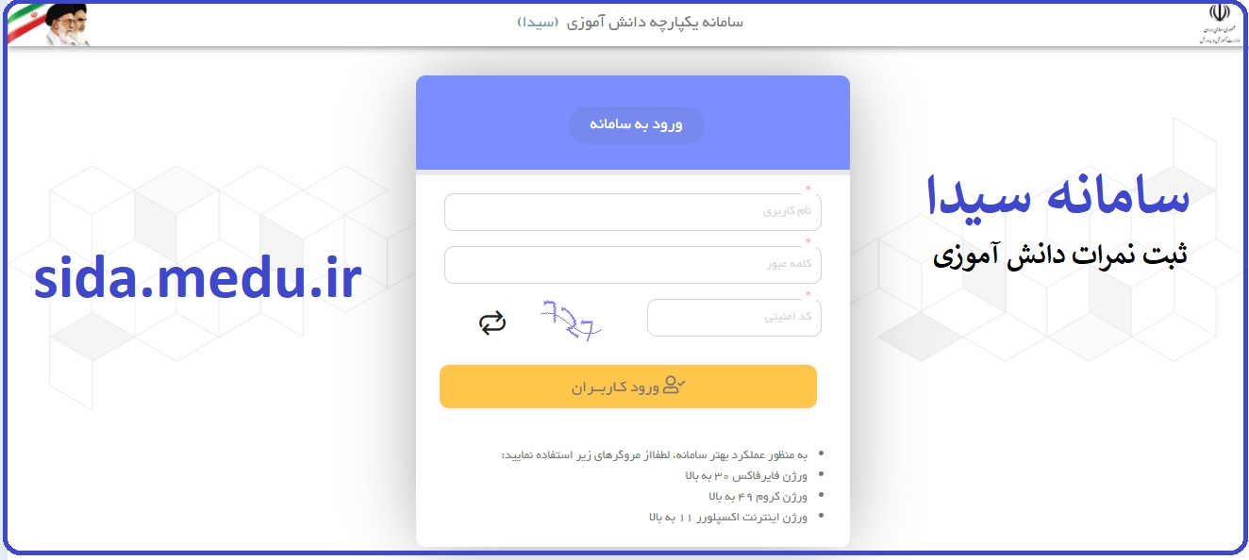

**نام کاربری معلمان هنگام ورود به سامانه سیدا چیست؟**

معلمان رسمی برای ورود به سامانه سیدا باید با کد ملی و کد پرسنلی وارد سامانه شوند . معلمان غیر رسمی باید با کد ملی به عنوان نام کاربری و کلمه عبور وارد سامانه سیدا شوند.

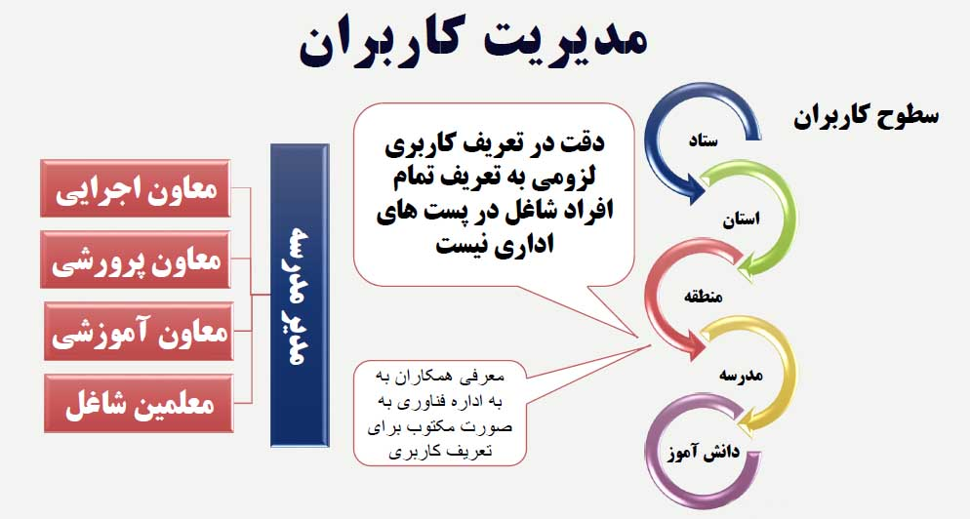

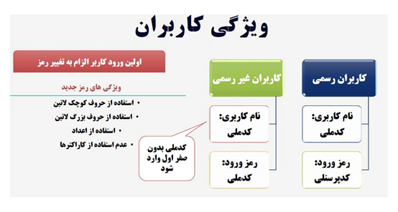

نمونه هایی از نرم افزار هایی که در دوران کرونا در مدرسه محل کارورزی مورد استفاده قرار میگیرد:

سامانه آزمون یار

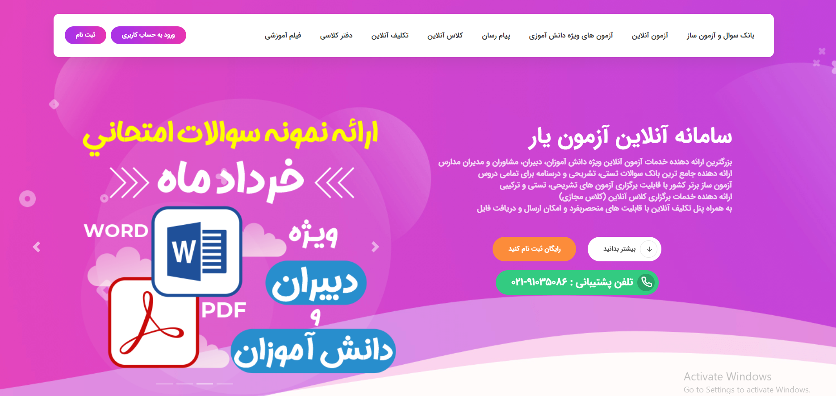

اشاره به برخی از امکاناتی که در این سامانه به آن اشاره شده است :

خدمات سامانه آزمون آنلاین ویژه دانش آموزان

* امکان شرکت در آزمون های آنلاین هماهنگ کشوری
* امکان شرکت در آزمون های آنلاین درسی جهت آمادگی در امتحانات
* امکان ساخت آزمون آنلاین با استفاده از بانک سوالات
* امکان ساخت تمرین با استفاده از بانک سوالات تشریحی و تستی

خدمات سامانه آزمون آنلاین ویژه دبیران و مشاوران

* امکان ساخت آزمون آنلاین با استفاده از بانک سوالات
* پرینت آزمون چاپی با سربرگ و لوگوی اختصاصی شما
* برگزاری آزمون آنلاین در ساب دامنه اختصاصی
* امکان درآمدزایی از طریق برگزاری آزمون آنلاین
* امکان برگزاری کلاس آنلاین در هر ساعت از شبانه روز
* امکان برگزاری آزمون تشریحی
* امکان برگزاری تکلیف آنلاین

خدمات سامانه آزمون آنلاین ویژه مدارس

* امکان ساخت آزمون آنلاین با استفاده از بانک سوالات
* امکان برگزاری آزمون آنلاین برای تمامی دانش آموزان مدرسه
* پرینت آزمون چاپی با سربرگ و لوگوی اختصاصی مدرسه
* برگزاری آزمون آنلاین در سایت مدرسه
* امکان برگزاری کلاس آنلاین در هر ساعت از شبانه روز
* امکان برگزاری آزمون تشریحی
* امکان برگزاری تکلیف آنلاین

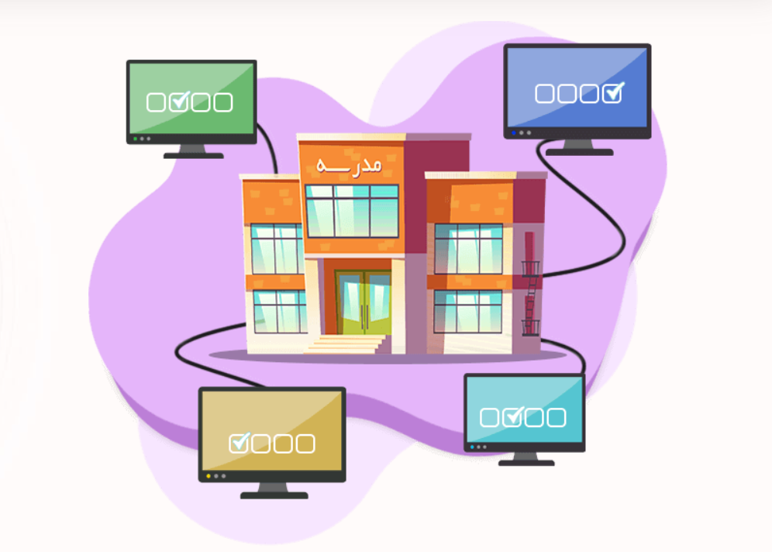

**منتا**

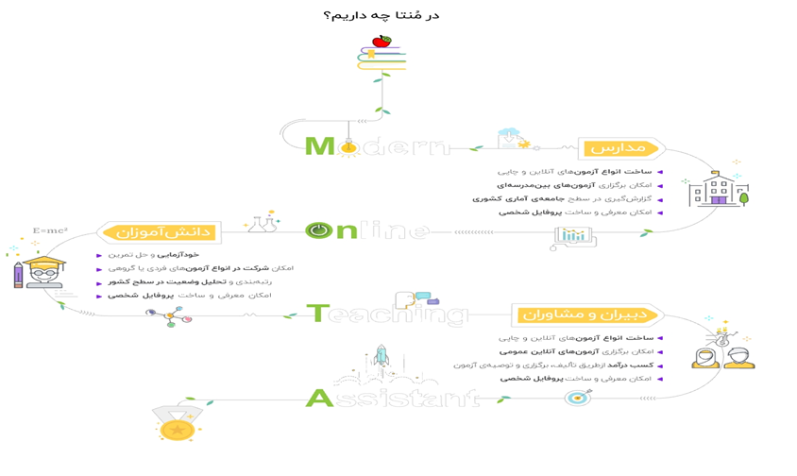

[نرم افزارهوشمند مدیریت مدرسه (هومد)](http://it-a.ir/%D9%86%D8%B1%D9%85-%D8%A7%D9%81%D8%B2%D8%A7%D8%B1-%D9%85%D8%AF%DB%8C%D8%B1%DB%8C%D8%AA-%D9%85%D8%AF%D8%B1%D8%B3%D9%87/)

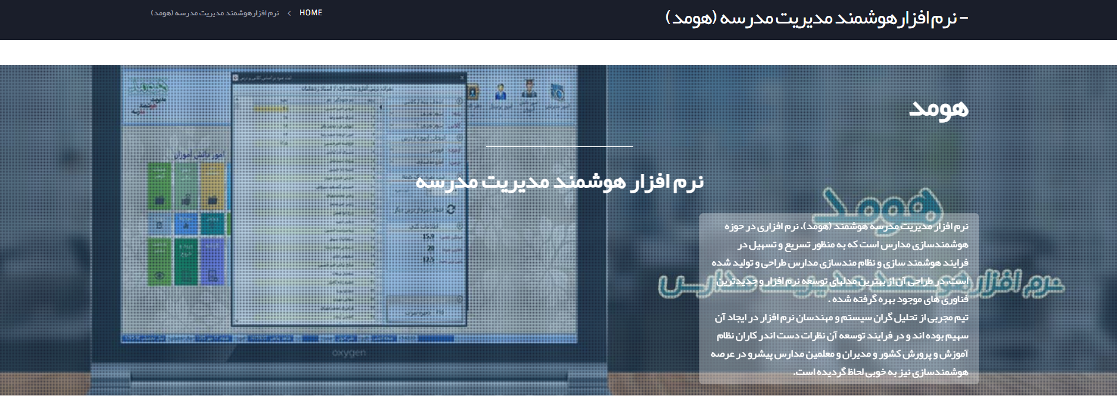

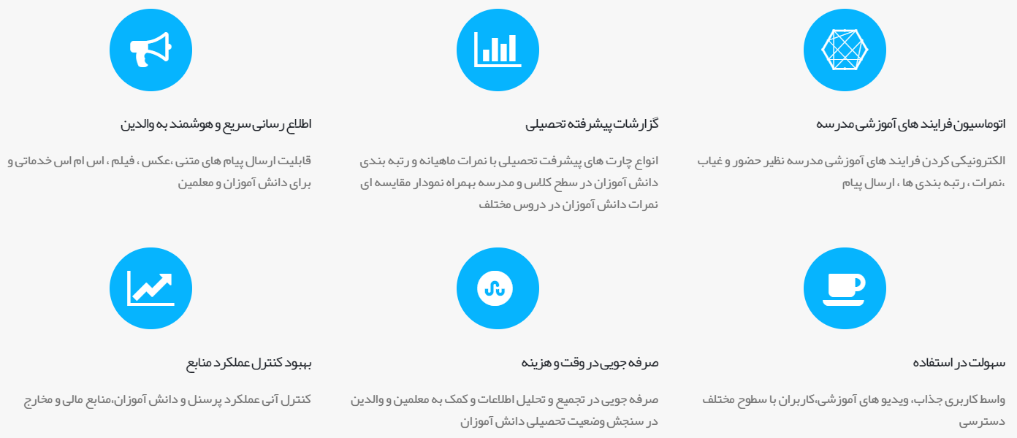

نتیجه گیری بر اساس مقاله

**شناسایی موانع و چالش های کاربرد فناوری اطلاعات و ارتباطات در مدارس ایران**

(توکلی آبندانسری ، حلاجیان ،1400)

نتایج نشان داد که: موانع و چالش‌های کاربرد فناوری اطلاعات و ارتباطات دارای چهارده مؤلفه‌ (موانع ساختاری، موانع آموزشی، موانع منابع انسانی، موانع تجهیزات و مواد آموزشی، موانع مدیریتی، موانع خدمات پشتیبانی معلمان، عدم آمادگی شناختی معلمان، عدم تربیت معلمان برای تدریس در الگوی نوین تدریس، موانع انگیزشی، موانع فرهنگی، موانع اقتصادی، موانع اجتماعی، موانع سازمانی است.

|  |  |
| --- | --- |
| مراحل طراحی فعالیت حوزه اجرایی  تعیین هدف : بررسی سامانه جامع مورد استفاده و نرم افزار های یاری دهنده در شرایط همه گیری | |
| مراحل / گام‌های اجرایی موقعیت یادگیری برای درگیری شناختی:  ( در این بخش دانشجوی کارورزی، در کل مراحل نقش راهنما و ارزیاب را دارد). | |
| گام‌هاي اجرايی | **ارزیابی گام‌ها** |
| 1. شناخت نسبت به عناوین سامانه ها و نرم افزار هایی که به کار برده می شوند .   با هماهنگی با مدیر مدرسه و معاون اجرایی و دفتر دار مدرسه عنوان سامانه ها و نرم افزار های اجرایی جمع آوری شد . | 1- ارزیابی اهمیت نرم افزار ها و سامانه ها در مدارس  نرم افزارهای آموزشی و تربیتی به عنوان بخش مهم منابع و مواد آموزشی و تربیتی نقش ویژه­ای در تعامل یادگیرنده با محیط یادگیری دارد و سبب می ­شود یادگیرنده موقعیت یادگیری را درك نموده، و آن را بازسازی یا تغییر دهد و در یك خودارزیابی، تجربه های خود را در محیط خودساخته معنادار نماید.  و وزارت آموزش و پرورش کشور به منظور یکسان سازی سامانه های نرم افزاری دانش آموزی و همچنین یکپارچه سازی و هدفمند کردن اطلاعات تحصیلی دانش آموزان ، اقدام به طراحی سامانه ای دانش آموزی با عنوان سیدا نموده است که نشانی ایجاد شده برای این سامانه می باشد . |
| 1. بررسی کاربرد سامانه ها و نرم افزار های مورد استفاده   در مبحث کاربرد سامانه ، یک سامانه جامع در اختیار تمام مدارس با هدف یک پارچه سازی ارائه می شود  ودر قالب نرم افزار های کاربردی با توجه به محدودیت های همه گیری ویروس کرونا سبب در اختیار قرار دادن امکاناتی می شود که اجرای آن خارج از این بستر ها با مشکل رو به رو می باشد . | 2-هدف از استفاده از سیدا  مهم ترین هدف در نظر گرفته شده در راه اندازی سایت سیدا این است که دانش آموزی که وارد سیستم آموزشی شده و در مقاطع اولیه مدرسه ثبت نام می نماید از همان ابتدای کار مورد پوشش و مدیریت قرار گرفته و تمامی عوامل مربوط به او از جمله ثبت نام ، پیشرفت تحصیلی ، دریافت کارنامه ، ارزشیابی ، گذراندن واحد های درسی و سایر موارد از این قبیل در سامانه سیدا ثبت و کنترل شود. |
| 1. بررسی چالش های موجود   سامانه جامع سیدا با توجه به ارائه جدید آن و با عنوان سامانه ای که نسبت به سامانه های ما قبل خود کاربردی تر عنوان شده اما با مشکلات اساسی رو به رو می باشد | 1. تاثیر چالش ها در عملکرد مدرسه   دچار مشکل در انجام ساده ترین موارد اجرایی و علاوه بر آن تاکید در استفاده از این بستر |
| 1. انواع خطا ها   خطاهای سیستمی: که این گروه خطاها مربوط به الگوریتم برنامه بوده و پس از اعلام گزارش کاربران، توسط  شرکت پشتیبان بررسی و رفع می شود. به طور مثال: چرا سامانه سیدا باز نمیشود؟  خطاهای کاربری: این گروه خطاها به دلیل عدم تسلط و عدم آموزش کاربران و یا عدم توجه به مسیر اجرای دستورات سامانه و یا عدم توجه به پیام ها و اخطارهای سامانه می باشد. | 5-ارزیابی عوامل خطا  در ارائه سامانه مواردی برای استفاده از آن مانند نوع مرورگر اشاره شده که علاوه بر مشکلات سیستمی گاهی توقات این موارد هم مورد توجه قرار گرفته نمی شود  در صورت فراموشی رمز عبور در سامانه سیدا چگونه آن را بازیابی کنیم؟  با توجه به تنوع داده ها و انتخاب صحیح و وارد کردن درست داده ها در نرم افزار می تواند در تسهیل ارزیابی کار ساز باشند |
| 1. بررسی نمونه های مشکلات سامانه سیدا   خطای سامانه دانش آموزی سیدا معلم در بخش سمت ها، نام مدرسه خود را مشاهده نمی کند  اطلاعات کلاس و دانش آموز یکی از مدارس پرجمعیت به سیدا منتقل نگردیده و قابل مشاهده نیست  اغلب کاربران به دلیل عدم استفاده از نوع و نسخه مرورگرهای معرفی شده توسط شرکت پشتیبان سیدا، با مشکلات متعددی روبرو میشوند  معلم در بخش سمت ها مدرسه مربوطه را نمی بیند  برخی کلاس های مدارس در سیدا، علیرغم تعریف کلاس در سناد و پس از بروز رسانی، کلاس یا اسامی دانش آموزان نمایش داده نمی شود.  مشکل ثبت نمرات پایانی برخی از دروس در سامانه سیدا | 5-در مقابله با مشکلات چه باید کرد ؟  سایت های گوناگون با شناخت پیدا کردن نسبت به این باگ ها و مشکلات سامانه ای سعی بر ارائه راهکار های کاربردی دارند به عنوان مثال :  **خطای سامانه دانش آموزی سیدا معلم در بخش سمت ها، نام مدرسه خود را مشاهده نمی کند**  در صورتی که معلمی در بخش سمت ها مدرسه مربوطه خود را نمیبیند راهکارش به صورت زیر می باشد:  مدیر وارد پنل خود شده و در بخش مدیریت کاربران سپس لیست پرسنل مدرسه در دوره جاری را انتخاب و معلم مربوطه را پیدا کرده و سپس برروی گزینه ویرایش زده و درنهایت پایین گزینه اعتبارسنجی را بزند مشکل حل خواهد شد و معلم بعد از ورود در بخش سمت ها مدرسه مربوطه را خواهد دید. |
| 1. مسئله یابی   با توجه به مصاحبه با دفتر دار مربوطه مسئله اساسی به عدم پشتیبانی درست و اشکال در شرکت ارائه دهنده مربوط می دانستند | 6-مسئله پشتیبانی  ارائه سامانه های جدید نیاز به آموزش کافی و همچنین پشتیبانی کاربردی تا انجام آزمون و خطا های سامانه تا طرف شدن مشکلات می باشد . |
| 1. بررسی نتایج حاصل   با توجه به ناتوانی در استفاده از سامانه ای که به درستی کار نمی کند دستندرکاران مربوط به حوزه اجرایی را با مشکل رو به رو کرده و در انجام ساده ترین کار های اجرایی مانند ثبت نمره و صدور کارنامه بامشکل مواجه می باشند و مجبور به استفاده از راهکار های جایگزین می باشند | سامانه ها و نرم افزار های مربوط به مدارس از اساسی ترین نیاز های امروزه مدارس بوده و بادگیری کار با آنها و توانایی استفاده از راهکار ها در صورت بروز مشکل در آنها امری ضروری می باشد . |
| مواد/ منابع آموزشی مورد نیاز: سیستم یا لپ تاپ / ثبت نام سامانه یا نرم افزار / آموزش های لازمه / به کارگیری کاربرد هایی که نرم افزار ها در اختیار ما قرار میدهند . | |
| باز اندیشی  موانع و چالش‌های کاربرد فناوری اطلاعات و ارتباطات دارای چهارده مؤلفه‌ (موانع ساختاری، موانع آموزشی، موانع منابع انسانی، موانع تجهیزات و مواد آموزشی، موانع مدیریتی، موانع خدمات پشتیبانی معلمان، عدم آمادگی شناختی معلمان، عدم تربیت معلمان برای تدریس در الگوی نوین تدریس، موانع انگیزشی، موانع فرهنگی، موانع اقتصادی، موانع اجتماعی، موانع سازمانی است.  (توکلی آبندانسری ، حلاجیان ،1400) | |

با تشکر ازحسن توجه شما

محمدرضا ملکی